2012级农机系系、机械、电气系 | 南 京 农 业 大 学 试 题 纸
2012级农机系系、机械、电气系 | 2012-2013学年 第一学期 课程类型：必修 卷类：A
课程 大学物理 班级 学号 姓名 成绩
一、选择题（每题2分，共20分）
( )1.有两个长直密绕螺线管，长度及线圈匝数均相同，半径分别为r₁和 r ₂，管内充满均匀介质，其磁导率分别为μ₁和μ₂，设r₁ ：r ₂=1 ：2，μ₁ ：μ₂=2 ：1，当将两只螺线管串联在电路中通电稳定后，其自感系数之比L₁ ：L₂为：
（A）L₁ ：L₂ =1 ：1， (B)L₁ ：L₂ =1 ：2， (C)L₁ ：L₂ =1 ：4， (D)L₁ ：L₂ =2 ：1
( )2.质点在y轴上运动，运动方程为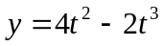，则质点返回原点时的速度和加速度大小分别为
(A)8m/s, 16m/s². (B)-8m/s, -16m/s². （C）-8m/s, 16m/s². (D)8m/s, -16m/s².
( )3.无限长直圆柱体，半径为R，沿轴向均匀流有电流，设圆柱体内（r﹤R）的磁感应强度为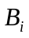，圆柱体外（r﹥R）的磁感应强度为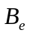，则有
（A）、均与r成正比 （B）与r成反比，与r成正比
（C）、均与r成反比 （D）与r成正比，与r成反比
( )4. 将一根导线弯折成半径为R的3/4圆弧abcd，置于均匀磁场B中，B垂直于导线平面，如图所示.当导线沿角aOd的角平分线方向以速度向右运动时，导线中产生的感应电动势为
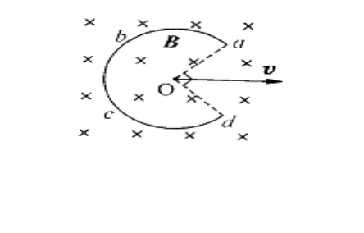
(A) 0 (B) 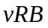 (C) 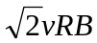 (D) 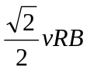
( )5.圆柱形均匀棒静止时的体积为，当它相对静止参考系S系以速率u沿其长度方向运动时，在S系中测得它的体积为V，则V:V₀等于
(A)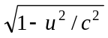 . (B)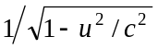.
u
(C) 1－u²/c² . (D)1/(1－u²/c²).

( )6.真空中一半径为R的球面均匀带电Q，在球心O处有一电荷为q的点电荷，如图所示．设无穷远处为电势零点，则在球内离球心O距离为r的P点处的电势为

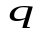
(A)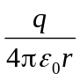 (B)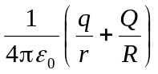
(C)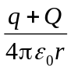 (D)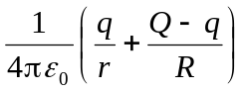
( )7.一运动电荷斜射进入均匀磁场做螺旋运功，则
(A)其动能改变，动量不变. (B)其动能和动量都改变.
(C)其动能不变，动量改变. (D)其动能、动量都不变.
( )8. 如图所示,在坐标A(a,0)处放置一点电荷+q, 在坐标B(-a,0)处放置另一点电荷-q, P点是x轴上的任一点, 坐标为P(x,0), 当x>>a时, P点的场强的大小为____________________.
(A)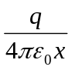 (B)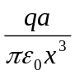 (C)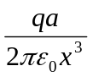 (D)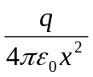
, , , ,
B O A P x
( )9. 若尺寸相同的铁环与铜环所包围的面积中穿过相同变化率的磁通量，则在两环中
- 感应电动势不同，感应电流相同.
(B) 感应电动势相同，感应电流也相同.
(C) 感应电动势不同，感应电流也不同.
(D) 感应电动势相同，感应电流不同.
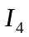
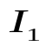
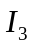
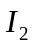
( )10. 如图所示的环路，求磁感应强度沿此闭合环路的积分等于
（A）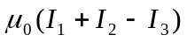 （B）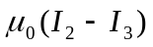
（C）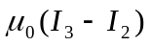 （D）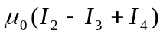

二、判断题（每题1分，共10分）
( )1.平行板电容器的电容与电容器带的电量成正比，与两板间的电势差成反比.
( )2.静电场的环路定理用数学公式表示为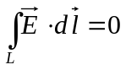.
( )3.静电场和静磁场都是无旋场.
( )4.感应电动势的大小和通过导体回路的磁通量的变化率成正比.
( )5.爱因斯坦相对论的两条基本假设是相对性原理和光速不变原理.
( )6.爱因斯坦相对论是一种时空理论.
( )7.处于静电平衡的导体其表面各处的电荷密度与该处的电场强度成正比.
( )8.电容器串联后可以提高电容器的耐压能力.
( )9.点电荷系的电场中，任意一点的电势等于每一个带电体单独存在时在该点所产生的电势的代数和.
( )10.磁通连续定理可用数学式表示为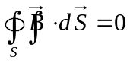.
三、填空题（每空1分，共10分）
1.长直导线通电流I，离长直导线r处的磁感应强度为________.单位长度为n匝，通电流I的长直螺线管，轴线上的磁感应强度为__________.通电流I，半径为r的圆环中心处的磁感应强度为_______.
2.一无限长带电直线，线电荷密度为，将电荷Q由离直线距离为3a处移到离直线9a处电场力做功为_____.
3.两块面积均为S的金属板，相对放置间距为d，分别带有电荷量+Q和-Q，板间电场强度为______.
4.在通有电流I的长直导线旁，平行的放置一长为L的导线段，当导线以速度v离开长直导线平移时产生的感应电动势为_________.
5.离点电荷6q距离为3a的点的电场强度为________________.
6.导体处于静电平衡的条件为(1)_____________________________；(2)_________________________.
7.已知两共轴等长螺线管，外管半径为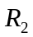，自感系数为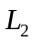，内管半径为，自感系数为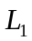，则互感系数M=______________.
- 计算题（10小题，共60分）
1.（6分）一质点在xy平面内运动，运动方程为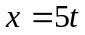，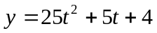（国际单位）.
（1）求质点运动的轨道方程.（2）求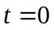和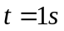时，质点的位置、速度、加速度.

2.（6分）在系中观察到在同一地点发生两个事件，第二事件发生在第一事件之后秒.在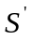系中观察到第二事件发生在第一事件之后秒，求在中这两事件的空间距离.(真空中的光速为c)

3.（6分）一均匀带电细杆，长为，线电荷密度，求细杆延长线上与细杆一端相距处的电势.

4.（6分）两个同心带电球面，内外半径分别为和，带电量分别为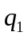，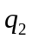.距离球心为：（1）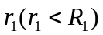，（2）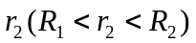，（3）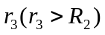处的电场强度分别是多少？

5.（6分）球形电容器是由两个同心的导体球壳组成，其内外半径分别为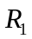和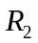，求其电容.

6.（6分）一个长为、截面半径为的圆柱形纸筒上均匀密绕两组线圈.一组的总匝数为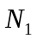，另一组总匝数为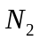.求筒内为空气时两组线圈的互感系数.

7.（6分）在通有电流的长直导线近旁有一导线段ab，长，离长直导线距离（如图所示）.当它沿平行于长直导线的方向以速度平移时导线中的感应电动势多大？a，b哪端的电势高？
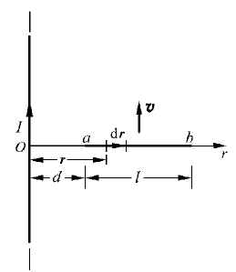

8.（6分）一根均匀直线段长为，线电荷密度为，求直线段的延长线上距的中点为（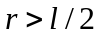）处的场强.

9.（6分）两条平行直导线，分别通有同方向电流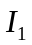和，它们之间的距离为，导线直径远小于，求每根导线单位长度线段受到的力.

10.（6分）两平行导线相距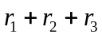，每根导线载有电流，，求：（1）两导线所在平面内与该两导线等距离一点处的磁感应强度.（2）求通过图中矩形区域的磁通量.

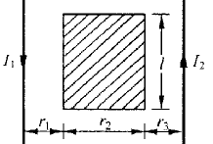

教研室主任 出卷人 物理教研室

